Diagnostiek van pijn vanuit een mislukte ontwikkeling bij D.I.S. en Trauma

Samenvatting van een lezing door dr. E.James Wilder PhD gehouden juni 2003 in Alberta, Canada, vanuit het LIFE-model wat hij ontwikkeld heeft.
Er zijn vijf belangrijke fases voor een goede groei van de hersenen:
1)erbij horen
2)Leven geven en ontvangen
3)Herstel van gezondheid (Opnieuw synchroniseren)
4)Rijpen
5)Zuiver blijven in onze identiteit. (Jezelf blijven)
Bij een goede hersengroei zien we dat deze fases achtereenvolgens ontwikkelen.

We zullen dit groeiproces kort analyseren in omgekeerde volgorde om mislukte groei te diagnosticeren. Dit is een zeer kort uittreksel van het vijfvoudige diagnostische niveau van mijn boek: Thriving: Life Rhythms learned, Life Rhythms Restored (Geschreven samen met Chris Courtney, komt in USA uit najaar 2007 ziewww.care1.org)
Groei heeft te maken met een 5 dimensioneel hiërarchisch proces.

5) Een samenhangende, coherente identiteit
Groei betekent dat we ons autobiografisch verhaal met onze ervaringen in progressieve en op meer ingewikkelde manieren kunnen synchroniseren. Als onze verklaringen en woorden kloppen met onze ervaringen en gevoelens wordt ons brein steeds meer complex en coherent. We zijn authentiek, transparant, spontaan en ruimdenkend geworden.
Als onze ervaringen niet kloppen met onze verklaringen, voelen we ons ontoereikend en worden we mentaal rigide, niet flexibel en bekrompen in ons denken, onze emotionele wonden genezen niet. Niet genezen wonden blijven pijnlijk en worden gemakkelijk opnieuw getriggerd in een leven dat een pijnlijk bestaan inhoudt en een krampachtige vermijding van nieuwe ervaringen.
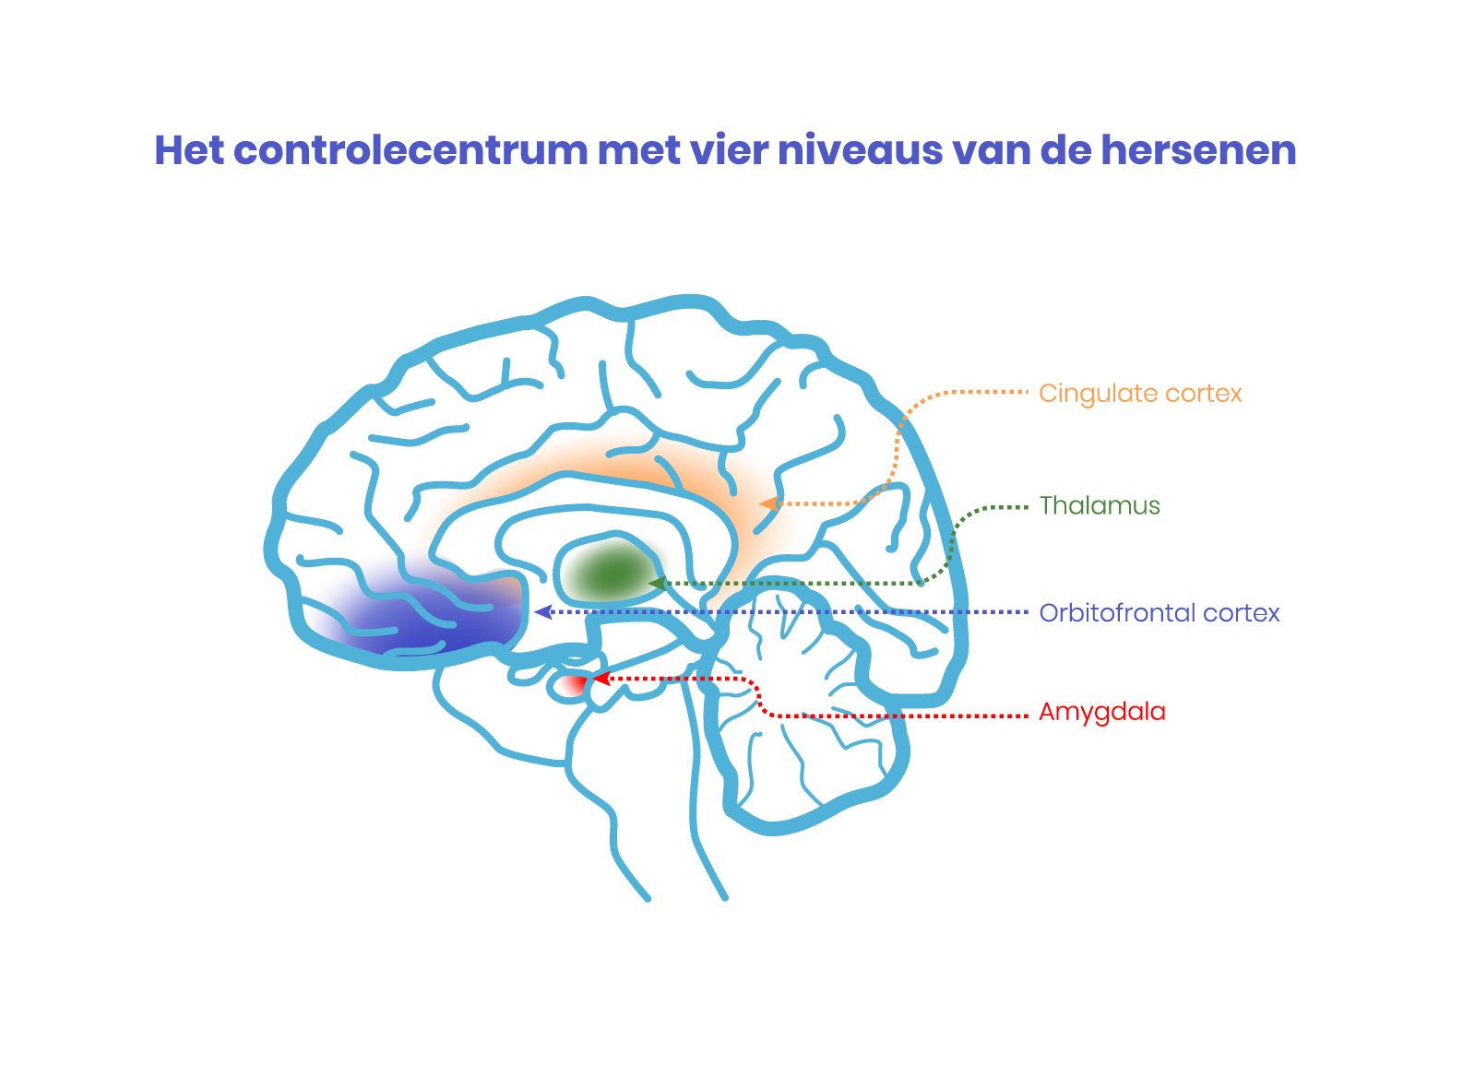

Copyright dr.Jim Wilder

Een ‘verbrokkelde’ identiteit, niveau 5
De beste manier van een opgroeiend brein is een geleidelijke toename van complexiteit gedurende het leven. Als onze identiteit groeit, passen steeds meer delen van ons leven samen, en gaan op een goed ingespeelde wijze samenwerken. We handelen en voelen ons ‘binnenshuis’ hetzelfde als ‘ buitenshuis’ Toen we jonger waren, waren we verschillend op school, tijdens het spelen of thuis. We veranderen als we in de gaten gehouden worden. We waren bang als we voor een grote groep stonden of als onze kleren of haar in de war zat.
Stress, angst, schuld, verwarring en zorg zijn signalen dat onze identiteit niet coherent is. Als onze verklaringen voor wie we zijn, en hoe het leven werkt steeds wisselen afhankelijk van de situatie zijn we inconsistent. Als er krachtige emoties in het spel komen leggen ze een geweldige druk op onze gebrekkige verklaringen. Onze verklaringen werken niet langer in het voordeel, voor iets wat we niet meer kunnen ontkennen.
Dan zullen de twee helften van onze hersenen niet synchroniseren. Onze verklaringen (linker hersenhelft) zijn niet complex of consistent genoeg om onze ervaringen (rechter hersenhelft) samen te brengen. Het probleem is te intens om te negeren. We voelen pijn en verwarring.
Geconfronteerd met om de niet gesynchroniseerde hersenhelften te corrigeren, zullen mensen altijd meer proberen te geloven. Daardoor worden ze vaak meer rigide, bekrompen, niet flexibel of dwangmatig. Anderen zullen proberen hun gedachten te synchroniseren door emoties en ervaringen. Synchroniseren houdt niet in dat we onze emoties en ervaringen onze hele realiteit laten worden, het betekent meer dat we de intrinsieke verklaringen van de realiteit proberen te bereiken. Door het synchroniseren van onze emoties leren we op de juiste manier te lijden en toch dezelfde consistente persoon te blijven, door alle toenemende moeilijke en complexe situaties heen. Paradoxaal is het dat zij die met hun emoties synchroniseren een betere structuur ontwikkelen dan zij die alleen hun gedachten structureren.
Je denkt dat stress, schuld, angst en verwarring niet erg pijnlijk zijn en dat je gelijk hebt. Verreweg de meeste verbrokkelde identiteiten lijden echter onder meer pijnlijke gesteldheden. In hoofdstuk 8 van ons nieuwe boek komen we hier uitgebreid op terug. Deze gevoeligheden die mensen gehandicapt maken reageren bijvoorbeeld op TheoPhostic Ministry (vergelijkbaar met zegenend ‘helpen’. Het synchroniseert de linker en rechter hersenhelft. Door TheoPhostic Ministry staat men God toe onze hersenen te synchroniseren door de waarheid aan het linker brein te onthullen, terwijl de rechter hersenhelft, de originele ervaringen herziet om zo zijn conclusies te trekken. Dr Smith noemt dit proces: de leugen verwijderen. De grote reeks van emotionele pijnen bij deze techniek is een inductie van wat voor soort van ernstig lijden onze zielen doorstaan, als onze ervaringen en verklaringen niet gesynchroniseerd zijn en onze hersenen hun interne ritme verliezen. Een 8 stappen plan van een dergelijk proces wordt beschreven in het nieuwe boek.
Fase 4 Rijpen
Groeien betekent dat de eisen die op ons afkomen ‘gesynchroniseerd’ zijn in onze ontwikkeling zodat we hoopvol, doelgericht en gecontroleerd blijven als we nieuwe vaardigheden aanleren. Elke fase van de ontwikkeling is het op de juiste wijze ondernemen van dingen terwijl de ontwikkeling van elke nieuwe vaardigheid gesynchroniseerd is met de beste leeftijd die voor groei hiervoor nodig is. In plaats van steeds op anderen te reageren over onze omstandigheden, handelen we op een manier waar we ons zelf zijn en blijven. Onze controlecentra zijn goed getraind.
Onvolwassenheid niveau 4
Hopeloosheid, chaos en reactief handelen karakteriseren onvolwassenheid. Het onvolwassen controlecentrum weet niet hoe en waar we onze aandacht op moeten richten en verspilt zo het meest waardevolle van ons brein, namelijk onze aandacht! Onvolwassenheid is gebouwd op slechte timing, het geeft aandacht aan de verkeerde dingen op de verkeerde tijd. Onvolwassenheid ontwikkelt zich door de aanwezigheid van zich ontwikkelende taken op een verkeerde tijd en volgorde. Met andere woorden, het is niet getraind en gesynchroniseerd in haar ontwikkeling. Een goede volgorde van training met een goed getimede introductie van zich ontwikkelende taken creëert hoopvolle en creatieve gedachten. Op deze manier richten onze hersenen hun aandacht om het probleem op te lossen, anders dan de vluchtweg van vermijding te kiezen.
Slecht getimede, ontwikkelende stappen leiden tot hopeloosheid en chaos. In plaats van volharding kiezen de hersenen ervoor om uit de problemen te ontsnappen, zonder ze op te lossen. Woorden worden verleidelijk om snelle resultaten te behalen en niet de weg van begrip te bewandelen. Onvolwassen worden vaak geblokkeerd in hun reacties naar anderen of door omstandigheden. Sommigen geven te vaak toe, terwijl anderen te vaak tegenhouden. Met als gevolg dat de omstandigheden vaak bepalen wat hun aandacht krijgt, en wat voor hen belangrijk is. Door een tekort aan sturing, door bekrompenheid en hopeloze reacties zijn er veel specifieke vaardigheden, die ze in hun capaciteit missen. In het LIFE Model boek worden uitgebreide behandelingen hiervoor geschreven in hoofdstuk 9.
Niveau 3 Herstel van Gezondheid
Groei betekent een snel herstel als we in een toestand van benauwdheid en angst komen. Vanuit iedere chaotische en stresssituatie keren we weer terug naar vreugde en van vreugde naar vrede.
Continue disstress niveau 3
Het niet kunnen herstellen van negatieve stress is door de dingen die we meestal denken of door emotionele pijn. De zes negatieve stressgevoelens zijn: 1) boosheid 2)angst 3) bedroefdheid 4) walging 5) schaamte 6) hopeloze angst. Als je in een van deze gevoelens vastzit is dat zeer pijnlijk. We proberen dan ook vaak te vermijden om hierin terecht te komen. Een ‘’normaal’’ gezond brein kan in minder dan twee minuten terugkeren naar een rustsituatie en herstelt zich snel, terwijl een slecht getraind brein de weg niet terug weet van de zes genoemde gevoelservaringen.
Vreugde betekent zover het onze hersenen aangaat dat we blij met elkaar zijn. Niet terugkeren naar vreugde betekent dat onze relatie ontwricht is door negatieve stressemoties. Praktisch gezien, betekent het dat onze relationele ‘’ritmes’’ kapot gemaakt worden door een of meerdere van deze zes gevoelens. We voelen niet alleen de pijn maar tegelijkertijd zijn onze relaties in gevaar gebracht en dat maakt het nog moeilijker om de weg naar vrede en vreugde terug te vinden. De meeste van ons weten wat het is om vast te zitten in woede en vervreemding van de persoon die ons eigenlijk vreugde moet brengen. We kennen allemaal de onvrede die, die spanning met zich meebrengt. In hoofdstuk 10 van het boek leren we hoe we deze verstoorde relaties moeten herstellen. Hier leren we hoe we opnieuw moeten beginnen met de non-verbale ritmes die onze hersenen intern en relationeel linken.
(Zie ook: Complete Guide to Life With Men door E.James Wilder en de video Quiet Place Teachings series verder : Bringing the Life Model to Life: The Life Model Study Guide en Life Model: Living from the heart Jesus Gave You)

Niveau 2 Leren geven en ontvangen
Groeien betekent synchroniseren wat we vanuit onze behoeftes ontvangen en wat we geven vanuit onze natuur, zo dat ons leven vol van goedheid en deugd is en niet beheerst wordt door angst.
Doordringende angst
Angst houdt ons bij liften vandaan, van het vragen van promotie, van het kenbaar maken van onze wensen en ideeën en van anderen te vertrouwen. Ons leven wordt zeer beperkt als onze angsten onze keuzes gaan leiden en regeren, als we er alles aan gaan doen om situaties waar we bang voor zijn te gaan vermijden of onze emoties en reacties ons bang maken voor anderen en zelfs voor onszelf. Een beklemmende ‘’ koudwatervrees’’ weerhoudt ons van dingen aan te nemen en te groeien. Er zijn bepaalde angsten die in ieders hersenen als het ware ingebakken zijn, zoals: boze gezichten, harde geluiden, slangen, afgronden, maar de meeste angsten zijn aangeleerd. We leren angst te hebben voor iedere ervaring die te heftig is om mee om te gaan. Als een emotionele ervaring intenser wordt dan onze capaciteit om te synchroniseren, worden we bang en willen alleen dat het stopt. Mensen komen vast te zitten in het ontvangen of het geven.als het gebrek aan capaciteit om hun emoties in het leven te beheersen te groot wordt. Deze angst is meestal afgeleid van ‘’ te veel, te vroeg’’ ervaringen in ons leven.
De capaciteit om intense ervaringen toe te laten wordt niet meer geoefend, namelijk het basale levensritme van vreugde geven en te nemen. Als het kind de intense ervaringen, zelfs de gelukkige, probeert te beheersen, voordat de emotionele ritmes goed ontwikkeld zijn wordt het brein van een kind overweldigd. De hersenen van een kind hebben een beperkte capaciteit om gesynchroniseerd te blijven. Omdat herhaalde overweldigende gebeurtenissen beangstigend zijn en chaotisch worden, worden vroegere ervaringen patronen van waaruit men reageert. Als de interacties met zorgverleners niet gesynchroniseerd worden met wat de baby aan capaciteit kan hebben, zal het kind bang worden en proberen te vermijden zijn hersenen te synchroniseren met anderen. Een angstig brein zal vastlopen in het ontvangen of geven in plaats van even terug te gaan en weer verder in het ritme wat op ieder moment gevraagd wordt in een relatie. Er zijn twee veelvoorkomende expressies van een angstig brein. Het eerste is de angst om te geven. Deze groep angstige mensen consumeert, zich niet bewust van het feit dat iets hebben, kopen, eten, drinken, hoger gaan en meer hebben hun problemen alleen nog maar erger maakt.
De tweede angst is de angst om te ontvangen. Misschien kun je zeggen dat deze laatste angst een angst van niet geven is. De tweede groep geeft, zorgt en houdt van in de hoop liefde en warmte en genegenheid terug te krijgen, terwijl ze zich tijdens het hele proces er niet van bewust zijn, dat dit hun hele situatie alleen nog maar erger maakt. Beide groepen hebben een defect ‘’ ontvangen en geven’’ ritme en zitten vast aan het geven of ontvangen. We noemen beide angstige reacties een ‘’ laag zelfbeeld’’. Geen van deze groepen zal toegeven of zelfs weten dat ze bang zijn tenzij ze in een crisis komen. Verslaving, afhankelijkheid, uitstellen en nog vele andere angstige manieren van leven ontwikkelen zich in een onderwereld die in hoofdstuk 11 besproken wordt.
Niveau 1 Erbij horen
Groeien betekent: synchroniseren met de juiste personen in onze levens op een zodanige wijze dat onze persoonlijke realiteit meer betekenisvol is dan pijnlijk.
Een pijnlijk bestaan niveau 1
Alleen, niet geliefd, niet gewild, niet verzorgd, onpersoonlijk, niet aangeraakt en niet te bereiken gevoelens groeien tot schade van onze persoonlijke realiteit. Mijn persoonlijke ‘’ universum’’ neemt vorm aan door gezichten en lichamen die voor mij persoonlijk van belang zijn. Als deze gezichten mijn behoeften niet voelen en niet beantwoorden aan mijn ritmes, begint mijn persoonlijke realiteit angstig pijnlijk en koud aan te voelen. Mijn geschokte persoonlijke realiteit kan door emoties en pijn overvoerd worden of koud en betekenisloos worden. Degenen wiens persoonlijke realiteit in gevaar gebracht wordt door een gebrek aan synchronisatie en een voorspelbaar tekort en goede interactie met ‘’ vreugdevolle gezichten’’ gaan ervaren dat hun bestaan niet aangesloten is op anderen. Sommige zullen de ervaring hebben dat door geen contact te hebben het leven en de mensen koud en betekenisloos zijn. Anderen vinden hun alleen zijn pijnlijk en eenzaam. Ze voelen zich afgewezen en niet geliefd. We zullen dit ellendig niveau van bestaan in hoofdstuk 12 bespreken en aangeven hoe deze ritmes weer herstel kunnen worden. Allereerst moeten we de hersenstructuur, die verantwoordelijk is voor het synchroniseren van onze emotioneel, relationeel en mentale ritmes moeten bestuderen.
Synchronisatie van een goed getraind controlecentrum
De rechterhersenhelft van de hersenen controleren de emotionele regulatie. Dit centrum bestaat uit vier niveaus staat bovenaan in de commandohiërarchie van ieder brein. Identiteit, wie ik ben, bevindt zich aan de top. (niveau 4) van het controlecentrum in een gebied wat genoemd wordt de Prefrontale cortex. Net onder wie ik ben, op het derde niveau of de cingula cortex is het centrum dat onze levensritmes synchroniseert. De twee lagere niveaus controleren onze basale evaluaties (niveau 2) en onze persoonlijke realiteit (niveaeau twee bevindt zich in de amygdala en niveau 1 diep in de limbische structuren van de thalamus en basale ganglia

Copyright dr.Jim Wilder
Niveau | Principes van het LifeModel | Geestelijke Dimensie | Hersen-gebied  (bijgevoegd) | Hersen- gebied functie | Capaciteit Bevoegd- heid | Te Onderschei- den Pijn | Disfunctie | Herstel bron- nen nodig
1 | Erbij horen | Geestelijke adoptie | Thalamus en basale ganglia (Binding) | Wat en wie is persoonlijk | Persoonlijke Realiteit | Pijnlijk Bestaan | Gestoorde persoonlijke realiteit | Twee verbon-den relaties voor het leven
2 | Leren Geven  en Ontvangen | Liefdesleven (geen dood) | Rechter amygdala (Bewaking) | Goed, slecht en angstig | Verbinden of Vermijden | Doordringende angst | Angst bindingen en mapping | Een hoog getraind brein (contolecentrum)
3 | Herstel van Gezondheid opnieuw synchronis  eren | Synchroniseren met God ( een door de Geest geleid leven. Relationeel | Rechter singula cortex (moederhart) | Vergelijking van energieniveau’s | Gedeeld bewustzijn (mind matching) | Continue distress in zes slechte gevoelens | Verlies van relationele capaciteit en continue distress | Getrainde hersenen (Getrainde controlecentra)
4 | Rijpen | Handelen als je zelf (goed lijden) | Rechter prefrontale cortex | Onze aandacht focussen in tijd gemeten | Zelf in tijd (opeenvolgend) | Verlies van aandacht (richting) en reactie | Onvolwassen (gebrek aan complexiteit) | Gemeenschap
4+ | Zuiver blijven in identiteit | Leven vanuit je hart | Linker hersenen | Verklaringen | Autobiografie | Interne conflicten | Incoherent verbrokkeld  (identiteit gebaseerd op leugens) | Geinter- naliseerde geest- elijkheid
Vier+ Niveau’s van synchronisatie Copyright E.James Wilder 2003
Samenvatting:
Elk menselijk brein bevat een controle centrum dat zich ontwikkelt tijdens ons leven en voorziet in veerkracht en capaciteit voor groeien bloeien en herstellen. Gesynchroniseerd aan en door onze relaties zorgt dit essentieel non-verbale controle centrum voor vrede, vreugde, kracht en karakter.
References:
Allan N. Schore, Affect Regulation and the Origin of the Self: Neurobiology of Emotional Development,(Hillsdale,NJ. Lawrence Erlbaum Associates Publishers, 1994)
Allan N.Schore, Affect Regulation and the Repair of the Self,(New York NY W.W. Norton 2003)
Allan N Schore, Affect Dysregulation and the Disorders of the Self (New York,NY W.W.Norton 2003)
Bessel van der Kolk, Psychological Trauma, Washington:American Psychiatric Press 1987)
Daniel J. Siegel, The Developing Mind:Toward a Neurobiology of Interpersonal Experience (New York: Guilford Press 1999)
James G Friesen; E. James Wilder, Anne M Bierling, Rick Koepcke, Maribeth Poole:
The Life Model to Life:Living From The Heart Jesus Gave You,-The Essentials of Christian Living Revised 2000 (Pasedena CA: Shepherd’s House Inc. 2000) Distributed by C.A.R.E. :Packaging Baldwin, MI,http://www.care1.org/
Rick Koepcke,Ruth Ann Koepcke, Maribeth Poole, E.James Wilder: Bringing the Life Model to Life : The Life Model Study Guide for Individuals and Small Groups (Pasadena CA: Shepherd’s House Inc. 2002) Distributeby CARE Packaging Baldwin, MIhttp://www.care1.org/Gerald M Edelman, Guilio Tononi. A Universe of Consciousness, (New York: Basic Books 2000)

Life With MenCopyright E.James Wilder 2003 (vertaling Gerard Feller)

